**Tirsdag d. 19. august 2025, Kl. 17.15**

**DAGENS FISKERET I RESTAURANTEN**

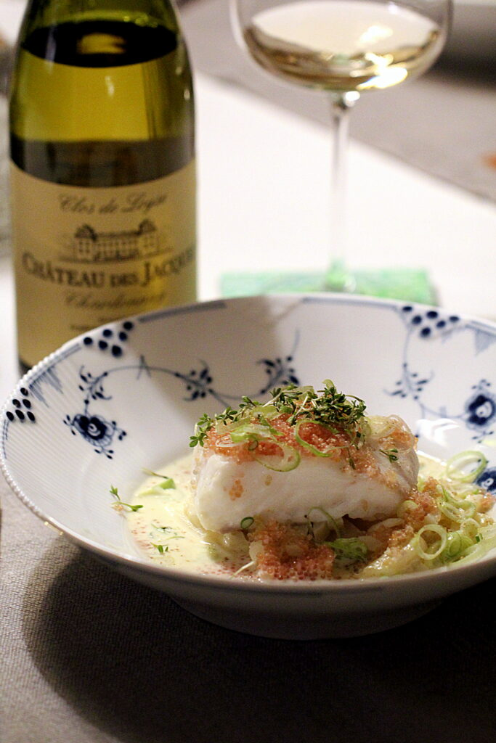

(Billedet er kun et eksempel)

**SOMMER KULLER**

**På stegte nudler m/krebsehaler & forårsløg. grøntsager & Karryfløde sauce.**

**herudover hjemmebagt brød og dagens salatbuffet.**

*Pris 10 klip for beboer, for gæster 13 klip*

Restaurant Langenæshus – 86 14 45 89

**Ret til ændringer forbeholdes**